RCC-8A

СТАНЦИЯ ДЛЯ ОБСЛУЖИВАНИЯ СИСТЕМ КОНДИЦИОНИРОВАНИЯ ВОЗДУХА АВТОМОБИЛЕЙ

СОДЕРЖАНИЕ
ХАРАКТЕРИСТИКИ 2
ФУНКЦИОНАЛЬНАЯ ТАБЛИЦА 3
КОНСТРУКЦИЯ СТАНЦИИ 4
ПОДГОТОВКА К РАБОТЕ 5
ПОДКЛЮЧЕНИЕ СТАНЦИИ 7
ОТКАЧКА ХЛАДАГЕНТА 8
ВАКУУМИРОВАНИЕ 9
ЗАПРАВКА МАСЛА 10
ЗАПРАВКА ХЛАДАГЕНТА 11
АВТОМАТИЧЕСКИЙ РЕЖИМ 13
ТЕСТ УТЕЧЕК ПРИ ВЫСОКОМ ДАВЛЕНИИ (HP) 14
НАСТРОЙКА СИСТЕМЫ 16
ОБНОВЛЕНИЕ ПРОГРАММНОГО ОБЕСПЕЧЕНИЯ 20
ОПОВЕЩЕНИЕ О ТЕХОБСЛУЖИВАНИИ 21
ОСНОВНЫЕ НЕИСПРАВНОСТИ И МЕТОДЫ УСТРАНЕНИЯ 22

Характеристики

- Размеры: в упаковке 700×630×1230мм; без упаковки 635×585×1075мм
- Электропитание：AC220В±10％-50/60Гц или AC110В±10％-60Гц
- Мощность компрессора: 3/8 л.с.
- Средняя скорость рециркуляции хладагента в газообразном состоянии (через штуцеры высокого/низкого давлений)：0,25кг/мин
- Ручные вентили
- Степень рециркуляции: 99%, рециркуляция выполняется до достижения давления -0,5бар
- Создание избыточного давления для ускорения процесса откачки масла
- Производительность вакуумного насоса：60л/мин
- Объем фильтра-осушителя TEKTINO: 600мл
- Точность весов для бака с хладагентом: ±10г
- Точность весов для емкости с маслом: ±5г
- Емкость бака для хладагента: не более 10кг
- Размер емкости для нового/отработанного масла：330мл
- Макс. давление в системе：20бар
- Скорость заправки: 2кг/мин (макс.)
- ЖК-экран：105,5×67,2мм, 480RGB × 272 точки ,TFT-цветной дисплей
- Манометр высокого давления：-1бар-3,5мПа
- Манометр низкого давления：-1bбар-3,5мПа
- База данных, обновление выполняется через USB-порт.
- Автоматическое оповещение о техобслуживании. Станция рассчитана на выполнение 600 операций по заправке систем кондиционирования воздуха автомобилей (одна откачка или вакуумирование рассматривается как 1 операция) между регулярными техобслуживаниями. После выполнения 600 операций система автоматически напоминает о необходимости обслуживания станции.
- Термопринтер
- Дополнительно: штуцер для заправки хладагента от внешнего баллона. Скорость откачки хладагента в жидком состоянии через этот штуцер составляет 0,35кг/мин
- Дополнительно: конденсор и вентилятор охлаждения.
- Дополнительно: вакуумный тест утечек
- Дополнительно: хомутовый нагреватель
- Дополнительно: вакуумный насос высокой производительности 120л/мин.
- Дополнительно: тест утечек высокого давления при 2,0мПа

Функциональная таблица

Основные функции | Откачка (рециркуляция) | Откачка хладагента из системы кондиционирования автомобиля в бак установки и очистка
 | Вакуумирование | Удаление воздуха и влаги из системы A/C автомобиля. Автоматический тест утечек (дополнительно)
 | Заправка масла | Заправка масла в систему кондиционирования  автомобиля. Можно заправить масло, установив объем заправки вручную или автоматически
 | Заправка хладагента | Заправка хладагента из бака установки в систему кондиционирования автомобиля
 | Автоматический режим | Выполнение выбранных функций в полностью автоматическом режиме. Станция выключается после выполнения выбранных функций в  автоматическом режиме
 | Тест утечек при высоком давлении HP | Заправка азота (N2) в систему кондиционирования автомобиля под высоким давлением для  обнаружения утечек в системе A/C автомобиля.
Настройки системы | Язык | Выбор рабочего языка
 | Калибровка | Калибровка весов для бака с хладагентом и/или весов для емкости с маслом
 | Продувка | Откачка газа в бак станции
 | База данных | Ввод информации в базу данных по системам A/C
 | Принтер | Тест принтера
 | Выбор единицы измерения | Выбор метрической или английской системы мер
 | Ввод веса пустого бака | Ввод веса пустого бака для хладагента или емкости для масла
 | Тест компонентов | Контроль исправности электромагнитных клапанов, вакуумного насоса и компрессора

Конструкция станции

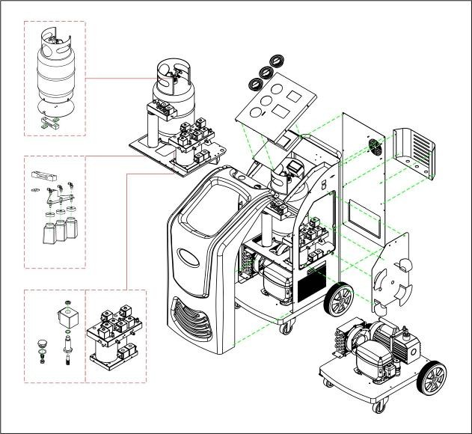1
19
21
20
18
17
16
15
14

13
12
10
11
9
8

2

3

4

5

6

7

1）Бак для хладагента | 2）Опорная пластина бака | 3) Весы для бака с хладагентом
4）Весы для емкостей с маслом | 5）Опора для емкостей с маслом | 6）Емкости для масла
7）Электромагнитный и обратный клапан | 8）Коллектор 1 | 9）Передний кожух (пластмассовый)
10) Переднее колесо | 11）Компрессор | 12）Вакуумный насос
13）Конденсор и вентилятор охлаждения (дополнительно) | 14）Заднее колесо | 15）Боковой кожух
16）Отсек для инструментов | 17）Задний кожух | 18）Верхний кожух
19）Манометры | 20）Коллектор 2 | 21) Фильтр-осушитель

Подготовка к работе

Разблокируйте весы (снимите защитные транспортировочные материалы, в станции закреплены аналогичные предупреждающие наклейки).

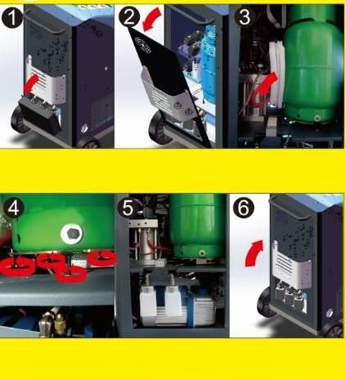
  - Снимите защитную
крышку для емкостей с маслом
  - Снимите задний кожух 3. Удалите
транспортировочный материал в зоне бака

    - Открутите болты фиксации опорной пластины бака
    - Проверьте, что весы разблокированы
    - Установите задний кожух, чтобы включить станцию

- Заправьте станцию хладагентом (первоначально станция не заправлена, следует заполнить бак хладагентом и емкость маслом)

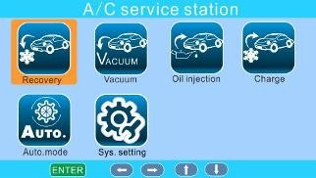
Откачка
Вакуумирование Заправка масла
Заправка
Авто. режим
Настройка системы

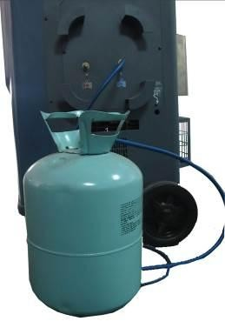
      - Подключите станцию к выносному баллону с хладагентом через штуцер CHARGE (ЗАПРАВКА) или SUCTION (ОТКАЧКА),
перекройте другой штуцер станции. Можно перевернуть выносной бак.

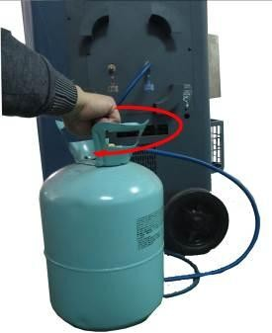

3. Как только общий объем хладагента в баке достигает 2-9кг, перекройте вентиль выносного баллона, ожидайте автоматической остановки процесса рециркуляции.

Откройте вентиль выносного баллона. Запустите процесс откачки.

Подключение станции (откачка/вакуумирование/заправка масла/заправка хладагента/автоматический режим)

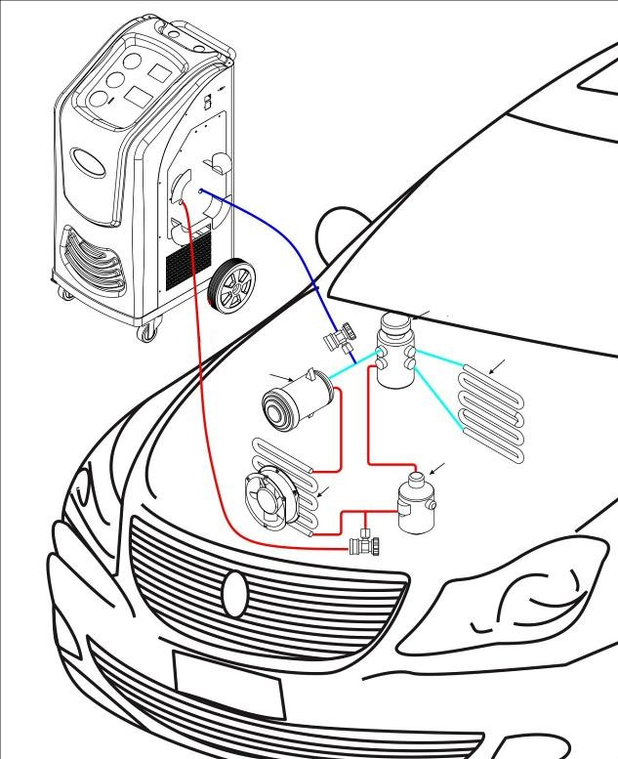Низкое давление

Расширительный клапан

Высокое давление

Компрессор
Испаритель

Конденсатор и вентилятор
Осушитель

Предупреждение: во всех случаях, если это отдельно не указано в инструкции, двигатель автомобиля и система кондиционирования воздуха автомобиля должны быть выключены.

Замечания: при тесте утечек HP станция подключается иначе, см. раздел «тест утечек HP» в инструкции.

Откачка хладагента

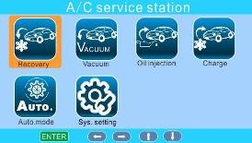
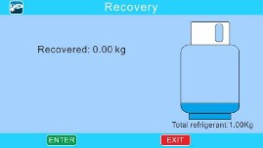
Откачено: 0 кг
Вес хладагента 1 кг
Замечание: в тесте утечек HP это окно выглядит иначе. См. режим теста утечек HP в данной инструкции.

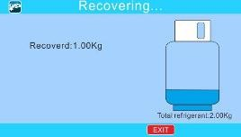
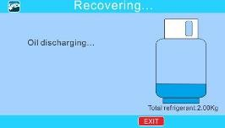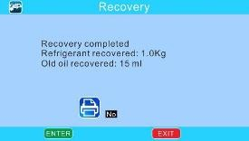
Откачка масла…

Откачка выполнена. Откачено хладагента 1 кг Откачено масла 15 мл

Вакуумирование

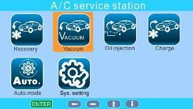
Замечание: в тесте утечек НР это окно выглядит иначе. См. режим теста утечек HP в данной инструкции.

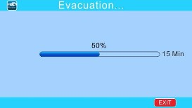

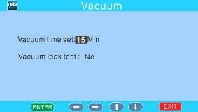

Время вакуумирования: 15 мин Тест утечек в условиях вакуума:
нет

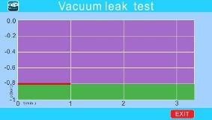

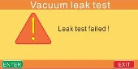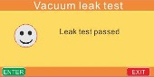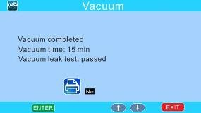Вакуумирование выполнено.
ИЛИ
Тест утечек пройден
Тест утечек не пройден
Время вакуумирования 15 мин Тест утечек: пройден

Замечание: тест утечек в условиях вакуума является дополнительной функцией.

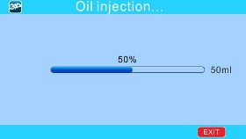
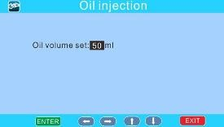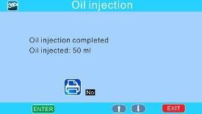Заправка масла

Объем масла: 50 мл

Заправка масла выполнена Объем масла: 50 мл

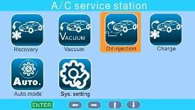
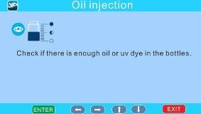

Проверьте наличие необходимого количества нового масла и красителя УФ
Замечание: в режиме теста утечек HP это окно выглядит иначе. См. режим теста утечек HP в данной инструкции.

Заправка хладагента

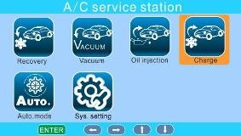
Замечание: в режиме теста утечек HP это окно выглядит иначе. См. режим теста утечек HP в инструкции.
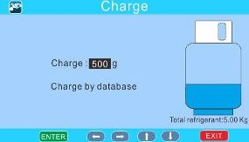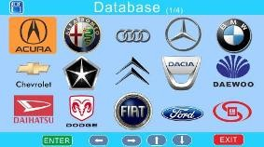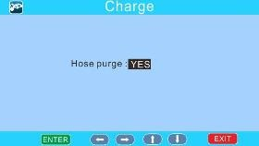
Заправка: 500 г
ИЛИ
Из базы данных
Продувка шлангов: да
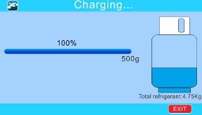
Замечание: режим «Hose purge» (откачка хладагента из шлангов) позволяет откачать хладагент из шлангов в систему A/C автомобиля
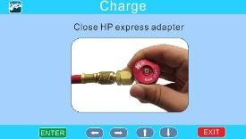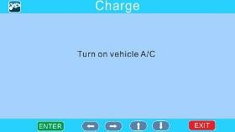

Закрыть вентиль НР

Включить систему
кондиционирования автомобиля

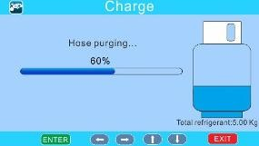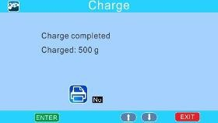

Продувка шлангов…

Заправка выполнена Заправлено: 500 г

Замечание:

После завершения заправки выключите станцию, не отключайте станцию от системы кондиционирования автомобиля, включите двигатель автомобиля и систему кондиционирования A/C, наблюдайте за показаниями манометров высокого и низкого давления станции, проверьте, что показания высокого и низкого давления на манометрах HP/LP укладываются в рабочий диапазон значений.

Автоматический режим

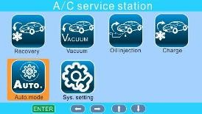
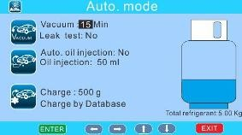

Вакуумирование 15 мин Тест утечек: нет
Авто. заправка масла: нет Объем масла: 50 мл Заправка хладагента: 500г Заправка по данным из
базы данных
Замечание: в режиме текста утечек HP это окно выглядит иначе. См. тест утечек HP в данной инструкции.

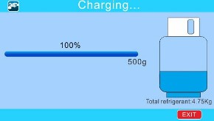
Замечания:

Тест утечек в условиях вакуума является дополнительной функцией.
Откачено хладагента 1 кг
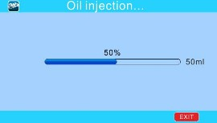
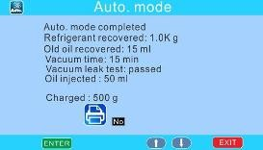
Откачено масла 15 мл
Вакуумирование 15 мин Тест утечек в условиях вакуума пройден Заправлено масла 50 мл Заправлено хладагента 500 г

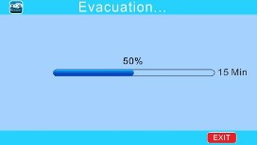
Также можно выбрать режим «Hose purge» (удаление хладагента из шлангов), чтобы удалить оставшийся хладагент из шлангов в систему кондиционирования автомобиля.

Тест утечек при высоком давлении (НР)

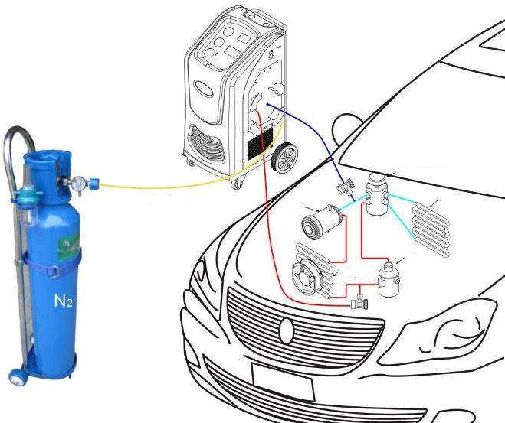
Низкое давление
Расширительный клапан
Тест утечек НР
Компрессор
Испаритель
Высокое давление
Осушитель
Конденсатор и вентилятор

Подключение станции для теста утечек при высоком давлении HP

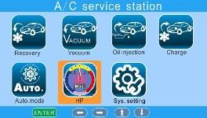
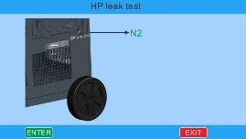

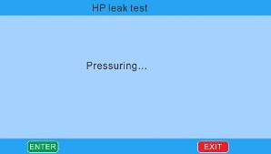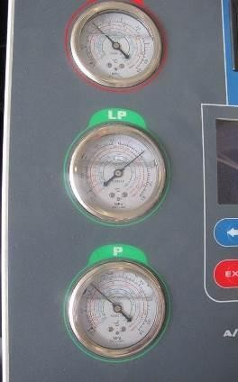

Создание давления…..
Наблюдайте за показаниями манометров высокого и низкого давления HP и LP, чтобы выявить наличие утечки в системе кондиционирования автомобиля. Можно также использовать мыльный раствор для определения места возникновения утечек.

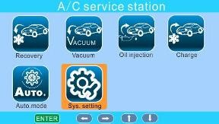
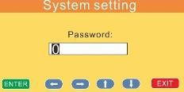
Настройка системы

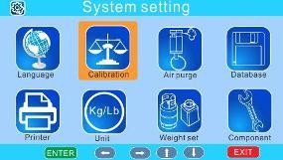
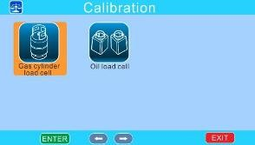Калибровка 1: калибровка весов бака для хладагента
Калибровка
веса бака
Калибровка веса
емкости

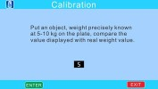

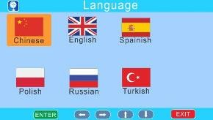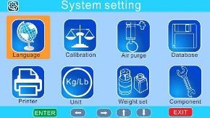
Введите пароль: 111111
Язык
Калибровка Продувка База данных
Принтер
Единица
Настройка Компоненты
весов
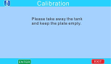
Программа предлагает снять бак с хладагентом

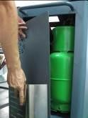
Снимите задний кожух

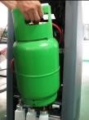
Снимите бак с хладагентом с весов
Программа предлагает установить предмет весом 5-10 кг на весы, ввести вес в соответствии с весом предмета.

Калибровка 1: калибровка весов бака для хладагента

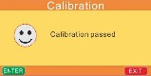

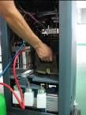
Установите предмет на весы

Программа предлагает установить на весы предмет весом 11-15кг, затем изменить значение на дисплее

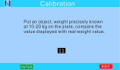
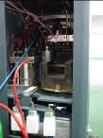
Установите предмет на весы
Калибровка выполнена
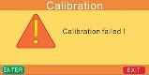
(Калибровка не выполнена – свяжитесь с дилером)

Калибровка 2: калибровка весов для емкостей с маслом

Программа предлагает снять с весов все емкости с маслом

Снимите все емкости

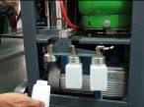
  - кг на весы, измените значение на дисплее с учетом веса предмета

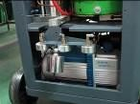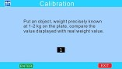Установите предмет на весы

Программа предлагает установить предмет весом

Калибровка 2: калибровка весов для емкостей с маслом
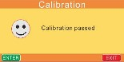
Калибровка выполнена

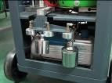
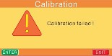
Программа предлагает установить предмет весом 3- 4кг на весы, ввести значение
веса на дисплее Установите предмет на
весы Калибровка не выполнена (свяжитесь с дилером)

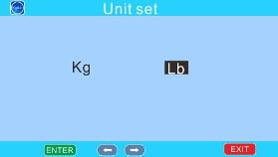
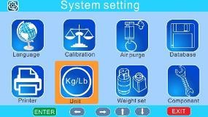
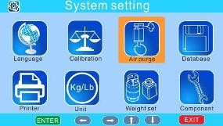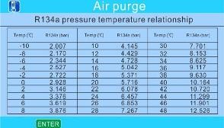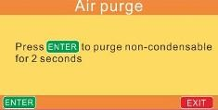

Нажмите кнопку «Enter» для
продувки шлангов в течение 2 сек

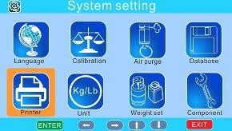

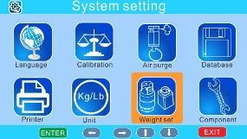
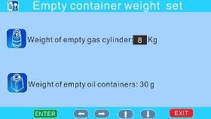
Вес пустого бака (8) кг
Вес пустых емкостей (30) г

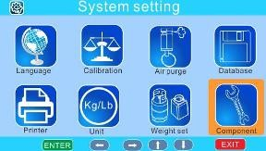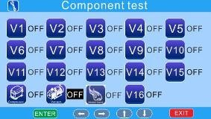
Замечания:
    - V11 до V15 являются резервными вентилями
    - V16 действует при наличии режима теста утечек HP

Обновление программного обеспечения

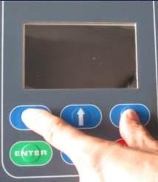  Нажмите и , включите станцию. | На дисплее отображается следующее сообщение.  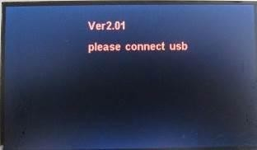
Подключите установку к ПК через USB- порт. На ПК запустите файл USBload.exe, отображается следующее окно:  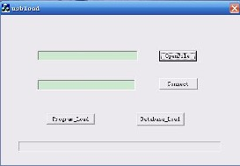 | Нажмите «OpenFile», чтобы выбрать, например, файл «RCC8A_V2.01» (для обновления программы) или «Database_V2.02» (для обновления базы данных). Нажмите «Connect», отображается окно:  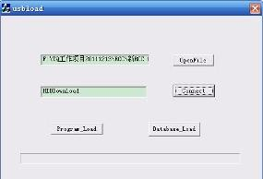
Нажмите кнопку «Program_load» для обновления программы или нажмите «Database_load» для обновления базы данных, отображается окно:  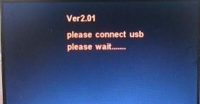 | Через 1 минуту отображается окно:  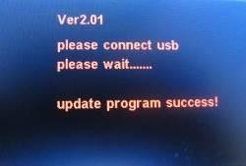  Выключите станцию и включите повторно, программа обновлена.

Оповещение о техобслуживании
Установка выполняет до 1200 операций (откачка или вакуумирование считается 1 операцией, одна операция в автоматическом режиме приравнивается к 2 операциям) перед выполнением обслуживания. Количество доступных операций до обслуживания отображается на дисплее в момент включения станции.

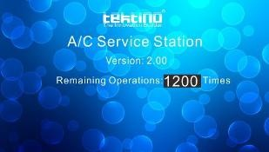

После проведения 1080 операций на дисплее станции отображается следующее сообщение. Можно продолжить работу, но следует связаться с дилером и назначить время обслуживания.
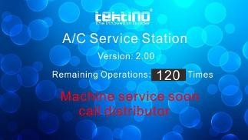
После проведения 1200 операций на дисплее станции отображается следующее окно. Станция прекращает работу. Необходимо выполнить техобслуживание, чтобы обнулить сервисный интервал.

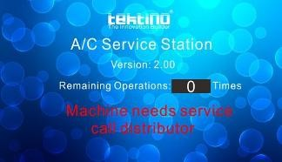

Основные неисправности и методы устранения
Неисправность | Причины | Методы устранения
Низкий уровень вакуума | - Низкий уровень масла в насосе  - Масло в насосе загрязнено  - Входное отверстие для масла заблокировано  - Утечка в соединителе насоса  - Износ компонентов | - Добавить масло через средний шланг  - Залить новое масло  - Очистить входное отверстие для масла  - Проверить соединение  - Установить новый насос
Масло выходит из вакуумного насоса | - Излишнее количество масла  - Высокое давление на впуске | - Откачать часть масла через средний шланг  - Включить режим откачки
Отсутствуют показания на дисплее | - Перегорел предохранитель (в блоке питания или на плате РСА)  - Повреждена плата PCA  - Ослаблено крепление силового кабеля  - ЖК-дисплей не работает | - Заменить предохранители  - Заменить плату PCA.  - Подключить силовой кабель  - Заменить ЖК-дисплей
Откачка не выключается | - Утечки в системе A/C или шлангах станции  - Не работает компрессор  Замечание: в зимнее время откачка занимает больше времени | - Выполнить тест утечек. Тест утечек выполняется в соответствии с инструкцией  - Заменить компрессор
Не изменяются показания откачки на дисплее | - Отсутствует хладагент в системе А/С  - Не откручены транспортировочные винты весов  - Весы для бака с хладагентом не работают или неисправна плата РСА  - В станции RCC-6A ручные вентили перекрыты | - Остановить откачку  - Открутить винты в нижней части датчика весов  - Откалибровать весы бака, заменить весы или заменить плату PCA  - Открыть вентили высокого и низкого давления HP/LP в станции RCA-6A
При наличии хладагента в системе А/С отображается  ошибка 005 | - Разъем датчика низкого давления отсоединен от разъема платы PCA  - В станции RCC-6A ручные вентили перекрыты | - Закрепить разъем датчика низкого давления  - Открыть вентили высокого и низкого давления HP/LP в станции RCA-6A
Отображается ошибка 004, но манометр на баке с хладагентом не показывает высокое значение давления | - Разъем датчика высокого давления отсоединен от разъема платы PCA  - Засор в шланге на выходе из  компрессора | - Закрепить разъем датчика высокого давления  - Заменить шланг (и) со стороны выходной секции компрессора
Заправка не выполняется или выполняется медленно | 1.Нехватка хладагента в станции 2.Давление в системе кондиционирования  3.Не работает электромагнитный клапан заправки | - Добавить хладагент до 5 кг  - Запустить процесс откачки  - Проверить электромагнитный клапан №5

В процессе откачки вакуумный насос  находится под давлением. Высокий уровень масла в насосе | Негерметичность между электромагнитным клапаном № 4 и седлом клапана | 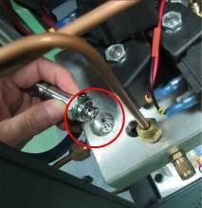  Снять электромагнитный клапан №.4, очистить клапан и седло
В ходе вакуумирования производится всасывания масла из емкости для слитого масла | Негерметичность между электромагнитным клапаном №2 и седлом клапана | Снять электромагнитный клапан № 2, очистить клапан и седло

